**BỘ CÔNG THƯƠNG**

**TRƯỜNG ĐẠI HỌC CÔNG NGHIỆP THÀNH PHỐ HỒ CHÍ MINH**

**KHOA CÔNG NGHỆ THÔNG TIN**

**Họ và tên: Lương Tấn Đạt**

**MSSV: 21021491**

**Lớp: DHKTPM17A**

**ĐỀ TÀI:**

**Website đăng và ứng tuyển công việc**

Chuyên ngành: Công nghệ kỹ thuật phần mềm

Mã chuyên ngành: DHKTPM17A

THÀNH PHỐ HỒ CHÍ MINH, NĂM 2024



Mục Lục

I. Giới thiệu 3

1 Mục tiêu 3

2 Công nghệ 3

II. Nội dung chính 3

1. Sơ đồ ERD 3

2. Chức năng chính 5

III. Kết luận 9

1. Giới thiệu
2. Mục tiêu

COMPANY: Vai trò này dành cho các công ty, cho phép họ đăng tuyển và quản lý các vị trí công việc, được gợi ý ứng viên dựa trên yêu cầu kĩ năng công việc.

CANDIDATE: Vai trò này dành cho ứng viên, cho phép họ xem các công việc gợi ý dựa trên kĩ năng của ứng viên

1. Công nghệ

* Backend: Java
* Frontend: HTML

1. Nội dung chính
2. Sơ đồ ERD

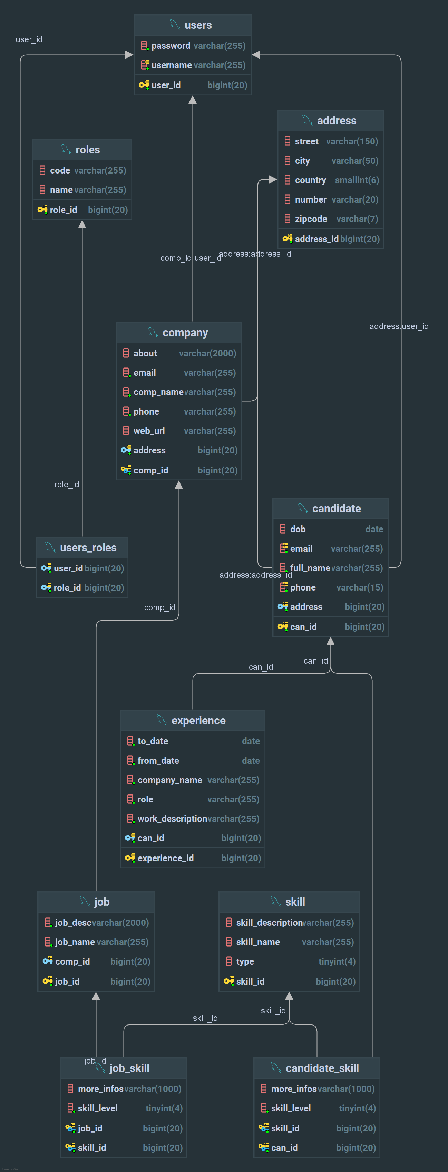

1. Chức năng chính
   1. Ứng viên
      1. Chức năng đăng nhập

* + 1. Xem job

* + 1. Xem và sửa thông tin cá nhân

* + 1. Tìm kiếm Job phù hợp

* 1. Công ty
     1. Chức năng đăng nhập

* + 1. Xem những công việc đã đăng tải

* + 1. Xem chi tiết các công việc

* + 1. Thêm công việc

* + 1. Cập nhật công việc

1. Kết luận
2. Tầm quan trọng: Website đăng và ứng tuyển công việc đóng vai trò quan trọng trong việc kết nối người lao động với các cơ hội nghề nghiệp. Nó không chỉ giúp doanh nghiệp tìm kiếm ứng viên phù hợp, mà còn tạo cơ hội cho người lao động dễ dàng tìm kiếm công việc phù hợp với kỹ năng và nguyện vọng cá nhân. Đặc biệt trong bối cảnh chuyển đổi số hiện nay, các nền tảng trực tuyến này ngày càng trở thành công cụ thiết yếu trong quá trình tuyển dụng.
3. Tiện ích và hiệu quả: Việc sử dụng website giúp quá trình ứng tuyển trở nên nhanh chóng, thuận tiện và tiết kiệm chi phí. Các tính năng như lọc tìm kiếm công việc theo ngành nghề, vị trí, mức lương, hay hồ sơ ứng viên dễ dàng truy cập và chỉnh sửa giúp tối ưu hóa quy trình tuyển dụng. Các ứng viên cũng có thể dễ dàng cập nhật thông tin và theo dõi tình trạng hồ sơ ứng tuyển của mình.
4. Thách thức và vấn đề cần cải thiện:
   * Chất lượng thông tin: Một số website đăng tuyển có thể thiếu thông tin chi tiết hoặc không cập nhật kịp thời về các cơ hội nghề nghiệp, khiến ứng viên gặp khó khăn trong việc lựa chọn công việc phù hợp.
   * Cạnh tranh cao: Sự gia tăng số lượng ứng viên cũng làm cho quá trình tuyển dụng trở nên cạnh tranh hơn. Các website cần cải thiện tính năng để giúp người tuyển dụng chọn lọc ứng viên hiệu quả hơn.
   * Bảo mật thông tin: Các vấn đề liên quan đến bảo mật thông tin cá nhân của ứng viên và người tuyển dụng cần được giải quyết nghiêm túc, bảo vệ quyền lợi của cả hai bên.
5. Xu hướng tương lai: Website đăng và ứng tuyển công việc sẽ tiếp tục phát triển với sự tích hợp của trí tuệ nhân tạo (AI) và học máy (Machine Learning) để cải thiện quá trình lựa chọn ứng viên. Các tính năng tự động hóa, như phân tích hồ sơ và đề xuất công việc phù hợp, sẽ ngày càng trở nên phổ biến. Ngoài ra, việc ứng dụng blockchain trong bảo mật và chứng nhận thông tin nghề nghiệp cũng là một xu hướng mới.

Tóm lại, các website đăng và ứng tuyển công việc đóng vai trò quan trọng trong nền kinh tế số hiện đại, giúp cải thiện quy trình tuyển dụng, tiết kiệm thời gian và chi phí cho cả doanh nghiệp và người tìm việc, đồng thời mở ra những cơ hội nghề nghiệp rộng mở và tiện lợi. Tuy nhiên, để đáp ứng nhu cầu ngày càng cao, các nền tảng này cần cải tiến tính năng và bảo mật, đồng thời tối ưu hóa quá trình tuyển dụng.